Василенко Андрей Евгеньевич
Начальник ОМВД России по федеральной территории «Сириус» полковник полиции
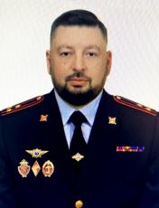

Мавлютов Эльдар Равильевич
Заместитель начальника ОМВД России по федеральной территории «Сириус» - начальник полиции подполковник полиции

Долбилин Александр Юрьевич
Заместитель начальника ОМВД России по федеральной территории «Сириус» подполковник внутренней службы
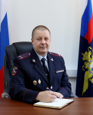

Джуринская Татьяна Александровна
Заместитель начальника ОМВД России по федеральной территории «Сириус» - начальник следственного отдела полковник юстиции
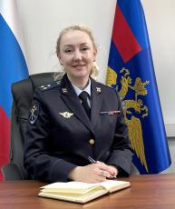

Редников Игорь Геннадьевич
Заместитель начальника отдела - руководитель группы (по работе с личным составом)
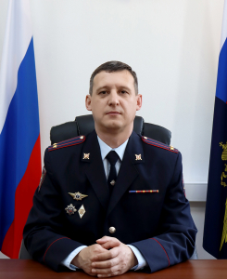

Подразделения
Отделение уголовного розыска ОМВД России по федеральной территории «Сириус»

Отделение ГИБДД ОМВД России по федеральной территории «Сириус»
Начальник ОГИБДД ОМВД России по федеральной территории "Сириус" майор полиции
Ивченко Денис Николаевич

Следственный отдел ОМВД России по федеральной территории «Сириус»
Заместитель начальника ОМВД России по федеральной территории «Сириус» - начальник следственного отдела полковник юстиции
Джуринская Татьяна Александровна

Направление охраны общественного порядка ОМВД России по федеральной территории «Сириус»

Отдел участковых уполномоченных полиции и по делам несовершеннолетних ОМВД России по федеральной территории «Сириус»

ППСП Отдела МВД России по федеральной территории «Сириус»
Командир взвода ППСП ОМВД России по федеральной территории «Сириус» подполковник полиции
Аршинов Василий Сергеевич

Отделение по вопросам миграции ОМВД России по федеральной территории «Сириус»
Начальник ОВМ ОМВД России по федеральной территории «Сириус»
Баянов Ильнур Фанурович

Штаб ОМВД России по федеральной территории «Сириус»

Правовое направление ОМВД России по федеральной территории «Сириус»

Группа по работе с личным составом ОМВД России по федеральной территории «Сириус»
Заместитель начальника отдела - руководитель группы (по работе с личным составом)
Редников Игорь Геннадьевич

Направление по связям со средствами массовой информации ОМВД России по федеральной территории «Сириус»

Оперативное направление ОМВД России по федеральной территории «Сириус»

Направление экономической безопасности и противодействия коррупции ОМВД России по федеральной территории «Сириус»

Направление мобилизационной подготовки и мобилизации ОМВД России по федеральной территории «Сириус»
Старший инспектор НМПиМ ОМВД России по федеральной территории «Сириус» майор внутренней службы Костеркин Константин Александрович

Экспертно-криминалистическая группа ОМВД России по федеральной территории «Сириус»

Группа по контролю за оборотом наркотиков ОМВД России по федеральной территории «Сириус»

Группа дознания ОМВД России по федеральной территории «Сириус»
начальник группы дознания ОМВД по федеральной территории «Сириус»
Орлова Евгения Валерьевна

Группа делопроизводства и режима ОМВД России по федеральной территории «Сириус»
Руководитель группы делопроизводства и режима ОМВД по федеральной территории «Сириус»
Ленюк Елена Александровна

Начальник | Василенко Андрей Евгеньевич
Заместитель начальника — начальник СО | Джуринская Татьяна Александровна
Заместитель начальника | Долбилин Александр Юрьевич
Заместитель начальника — руководитель ГРЛС | Редников Игорь Геннадьевич
Заместитель начальника полиции (по ООП) | Переведенцев Александр Васильевич
Начальник штаба | Золочевский Андрей Петрович
Заместитель начальника СО | Волков Станислав Вадимович
Врио заместителя начальника полиции (по ОР) | Ладышкин Олег Валерьевич

